Протокол №1
экспертного совета муниципального этапа
Всероссийского конкурса «Большие вызовы»

От 26.01.2022

Председательствовал: Булыгин В.В., начальник Управления образования

Присутствовали: Федоренко Н.А.,
Гайдукова Е.С.,
Бондаренко Е.А.,
Жуков А.В.
Черных Н.С. (дистанционно)

Повестка:
1.Утверждение результатов муниципального этапа Всероссийского конкурса научно-технологических проектов «Большие вызовы».
Слушали:
Федоренко Н.А., председателя экспертной комиссии по номинации «Исследовательский проект», которая представила итоговые результаты участников конкурса.

Выступили: Бондаренко Е.А.
Решили:
1.I место не присуждать.
2.Признать призерами:
-Зайнуллину Дарину Алмазовну, обучающуюся 7 а класса, МОАУ гимназии №9 г. Свободного, исследовательский проект «Учимся вместе», направление – Большие данные, искусственный интеллект, финансовые технологии и машинное обучение (II место);
-Пасечник Киру Сергеевну, обучающуюся 7 а класса, МОАУ гимназии №9 г. Свободного, исследовательский проект «Равный – равному», направление – Большие данные, искусственный интеллект, финансовые технологии и машинное обучение (III место);
3.Направить для участия в региональном этапе конкурса исследовательские работы Зайнуллиной Дарины Алмазовны «Учимся вместе» и Пасечник Киры Сергеевны «Равный – равному».

Слушали: Булыгина В.В., председателя экспертной комиссии по номинации «Практико-ориентированный проект», который представил итоговые результаты представленных на конкурс проектов прикладного характера.

Выступили: Гайдукова Е.С., Жуков А.В., Черных Н.С. (комментарии онлайн).
Решили:
По направлению «Умный город и безопасность»:
1.I и II места не присуждать;
2.Признать призером (III место) Фомину Александру Станиславовну, обучающуюся 7 а класса, МОАУ гимназии №9 г. Свободного, прикладной проект «Автомат самообслуживания «АС почта».
3.Направить для участия в региональном этапе конкурса прикладной проект Фоминой Александры Станиславовны «Автомат самообслуживания «АС почта».
По направлению «Большие данные, искусственный интеллект, финансовые технологии и машинное обучение»:
1.I и II места не присуждать.
2.Признать призером (III место) Зинина Никиту Андреевича, обучающегося 10а класса МОАУ СОШ №192, прикладной проект «Сетевая школа: взгляд в будущее».
3.Признать призером (III место) Ватрубина Дмитрия Андреевича, воспитанника Площадки ДТ «Кванториум – 28» г.Свободный. прикладной проект «Фейс Арм,1».
4.Направить для участия в региональном этапе конкурса прикладные проекты Зинина Никиты Андреевича «Сетевая школа: взгляд в будущее» и Ватрубина Дмитрия Андреевича «Фейс Арм,1».
По направлениям «Беспилотный транспорт и логистические системы», «Передовые производственные технологии», «Генетика, персонализированная и прогностическая медицина» - призовые места не присуждать.

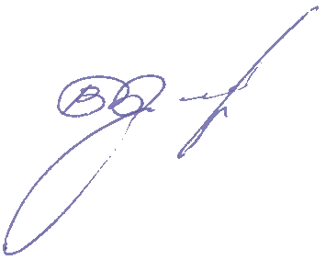
Председатель: В. В. Булыгин

